Самоанализ образовательной деятельности за 15 минут: рекомендации воспитателям

Современный воспитатель должен уметь анализировать и оценивать собственную педагогическую деятельность и работу коллег. Без этих умений невозможно представить его профессиональное развитие. Но если оценка занятия с детьми, которое провел другой педагог, не составляет труда, то самоанализ образовательной деятельности (далее - ОД) вызывает у воспитателей затруднения. С чем это связано?
Одна из главных причин в том, что воспитатель в данном случае не внешний наблюдатель, а участник, он находится внутри процесса.
Вторая причина - необходимость ежедневно говорить просто, чтобы понимали дети. В результате не всегда получается переключиться на деловой стиль речи и профессиональную терминологию. Педагогам мешает психологическая инерция - привычка действовать стандартно в типовых ситуациях.
Еще одна причина - воспитатели боятся неправильно использовать термины, т. к. терминология в сфере образования в последнее время постоянно обновляется. Об этом свидетельствуют вопросы, которые они задают на педагогических сайтах, где есть обратная связь.
Методисты и педагоги используют разные схемы анализа ОД. Какую из них выбрать? Рассмотрим схему, которая поможет воспитателям сделать выводы в условиях ограниченного времени.

Примерная схема анализа
Данная схема самоанализа соответствует структуре ОД. Благодаря этому воспитатель может установить взаимосвязь между ее структурными компонентами, оценить их целесообразность и эффективность.
Ребенок познает мир, развивается, социализируется, приобретает определенные личностные качества в ходе деятельности. Поэтому и структура ОД будет примерно такой же, как структура деятельности человека в общем смысле:
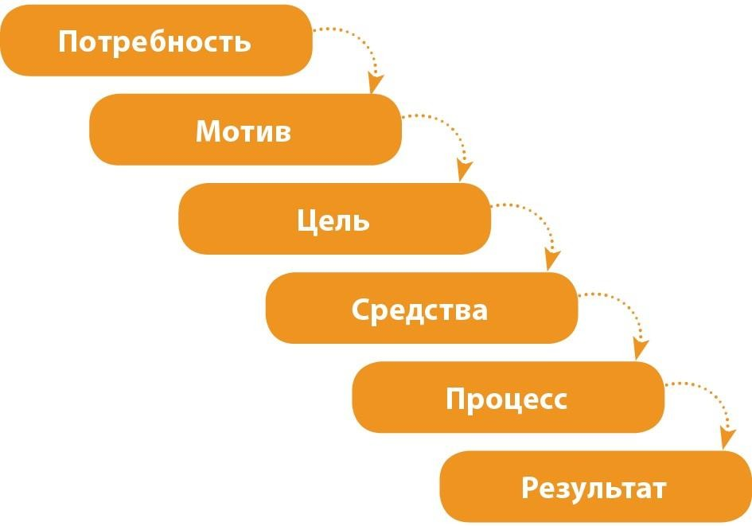

Воспитатель так организует образовательную деятельность, чтобы ребенок исходя из своих потребностей и мотивов совместно с ним поставил цель, выбрал средства, осуществил деятельность, получил результат и осмыслил его.
В отличие от схем анализа, в которых рассматриваются отдельно различные аспекты без привязки к этапам ОД (формы и методы, организация развивающей предметно-пространственной среды, стиль общения педагога с детьми и пр.), такая схема представит занятие целостно и даст больше информации для понимания замысла педагога и качества его реализации. Это будет не пересказ основных моментов, а именно анализ.
В начале анализа воспитатель озвучивает цель ОД и ее задачи. Далее объясняет, как поэтапно воплощалась идея занятия. Предлагаемая схема анализа содержит уточняющие вопросы, которые педагог использует в качестве ориентиров. С их помощью он определяет достоинства и недочеты ОД.
Некоторые вопросы можно включить в анализ любого из этапов ОД. Например, вопрос о создании ситуации успеха и психологического комфорта или вопрос об использовании диалоговых форм.
Данная схема удобна тем, что любой вопрос легко трансформируется в ответ или начало ответа - отправную точку - для построения связного высказывания о каком-либо аспекте анализируемого этапа. Это облегчает задачу воспитателя при самоанализе ОД.

НАПРИМЕР:
Была ли цель привлекательна для воспитанников? - К сожалению, не для всех детей поставленная цель оказалась привлекательной. Два мальчика не проявили интереса к организованной деятельности и захотели играть с машинками. Только во второй половине занятия они присоединились к остальным. Считаю, что нужно более тщательно продумывать этап мотивации и постановки цели, использовать другие приемы, чтобы в следующий раз вся группа была увлечена общим делом.
Осуществлялась ли в ходе самостоятельной работы педагогическая поддержка? Каким образом? - В ходе самостоятельной работы я стремилась осуществлять педагогическую поддержку через подсказку, похвалу, подбадривание, тактильный контакт. Двоим воспитанникам оказывала практическую помощь, так как у них низкий уровень развития моторики по сравнению с другими детьми. Но вместе мы достигли желаемого результата.

КАКИЕ ВОПРОСЫ НЕ ВКЛЮЧЕНЫ В АНАЛИЗ ОД?
- Формальные вопросы. Например, вопрос об интеграции образовательных областей или соответствии материала возрастным особенностям детей.
- Выполнение санитарно-гигиенических требований. Эти требования в ДОО должны выполняться по умолчанию. Однако если педагог нарушил их, обратите на это внимание.
- Вопросы о формах и методах организации детской деятельности. Они могут быть названы, но не списком, а в контексте анализа конкретного этапа, с обоснованием их выбора
Все этапы ОД должны быть целесообразными, т. е. соответствовать цели. Анализ этапа рефлексии - один из самых сложных. Как понять, насколько рефлексия ОД соответствовала цели? Существует несколько вариантов:
- обсудить и оценить результаты деятельности, сравнить результаты с замыслом;

- обсудить процесс деятельности, удовлетворенность процессом и результатом;
- выявить ценность полученного нового знания, умения;
- провести рефлексию настроения и эмоционального состояния;
- выявить перспективы и новые возможности.
Например, если цель ОД - сформировать навык, то в ходе рефлексии педагог обсуждает с детьми результаты деятельности, сравнивает их с замыслом: «Получилось ли у нас все так, как мы задумали в начале занятия?».
Если цель заключалась в развитии взаимодействия между детьми, то следует обсудить именно процесс деятельности и взаимодействие между воспитанниками в этом процессе: «Дружно ли вы работали? Кто и как помог товарищу? Удалось ли вам договориться?».
Если воспитатель планировал сформировать или закрепить какое-то знание и донести до воспитанников его ценность, то он обсуждает, где и как в жизни дети будут его применять (например, правила дорожного движения).
Если воспитатель стремится развивать воображение и умение планировать, то в итоге ОД стоит поговорить с детьми о перспективах деятельности: «А как еще можно.? Что можно было бы добавить к.? Что ты будешь делать в следующий раз.?».
Кроме того, в работе с детьми всегда следует фиксировать внимание на эмоциональной составляющей совместной деятельности. Это важно для формирования положительной самооценки ребенка, его самоутверждения.
Таким образом, с помощью предлагаемой схемы самоанализа ОД воспитатель покажет целесообразность всех ее этапов и определит, достигнута ли поставленная цель. Главное, что вывод будет подкреплен аргументами (развернутыми ответами на вопросы), а педагог продемонстрирует умение видеть плюсы и минусы организованной им образовательной деятельности.

Схема самоанализа ОД

Этап ОД | Вопросы-ориентиры
Мотивация | Как педагог заинтересовал детей предстоящей  деятельностью? Какие приемы использовал для создания и поддержания положительной мотивации к деятельности?  Удалось ли педагогу поддерживать мотивацию к  деятельности (познавательный интерес, активность) на протяжении всей ОД?
Постановка цели | Была ли четко сформулирована детская цель? Цель ОД сообщил педагог или дети поставили ее совместно с ним в ходе диалога, обсуждения? Была ли цель привлекательна для воспитанников? Дети поняли, что должно стать результатом  занятия?
Совместная работа по нахождению способов деятельности | Как происходил выбор способов деятельности? Опирался ли педагог на знания и опыт детей? Была ли предоставлена детям возможность выбрать средства и способы деятельности, партнеров по деятельности? Какие виды деятельности организовал педагог? Насколько они соответствовали поставленной цели? Удалось ли педагогу занять партнерскую позицию по отношению к воспитанникам? Что на это  указывало? Что преобладало на данном этапе ОД: диалог или монолог педагога? Соответствовала ли организованная развивающая предметно-пространственная среда цели и  задачам ОД?
Самостоятельная работа детей по апробации способов деятельности | Определил ли педагог в ходе ОД, что могут сделать дети самостоятельно, а что совместно с ним? Поддерживал ли  педагог детей в ходе самостоятельной работы? Каким образом? Организовал ли педагог развивающую предметно- пространственную среду для самостоятельной работы воспитанников? Насколько развивающая предметно- пространственная среда способствовала достижению детской цели? Взаимодействовали ли воспитанники между собой в ходе самостоятельной работы? Способствовал ли педагог этому взаимодействию? Создавал ли педагог ситуацию успеха и психологический комфорт в ходе ОД? Что на это  указывало?
Рефлексия (подведение итогов, обсуждение результатов) | Каким образом педагог подвел итог ОД? Насколько целесообразен выбор такой формы рефлексии?

Примечание. Данную схему можно использовать для самоанализа и анализа ОД, которую организует другой педагог.
1Разработчики ФГОС ДО допускают слово «занятие», если педагог вкладывает в него современный смысл. Это не занятие по школьному типу, а «занимательное дело», которым заняты дети.

